**Соціально-побутове орієнтування**

**(27.04.20-30.04.20)**

**10 клас**

**Тема. Варіанти планування маленької кухні.**

***Прочитати***

**Кухня** – одна з найбільш функціональних кімнат в будинку. Саме тут щодня ми готуємо сніданки, обіди та вечері, а також збираємося великою сім’ю за столом і розмовами. На жаль, планування квартир не завжди передбачає велику площу кухні. А в хрущовках вона і зовсім мінімальна.

Звичайно, маленька кімната не завжди вирок. Ви можете грамотно спланувати простір, розмістивши всі меблі і техніку таким чином, щоб кухня вийшла стильною, практичною і максимально затишною.

Створюючи дизайн маленьких кухонь перше, на що слід звертати увагу – це форма кімнати. По-перше, для комфорту при приготуванні їжі вам необхідно враховувати правило робочого трикутника – оптимальне розташування плити, мийки і холодильника по відношенню один до одного.

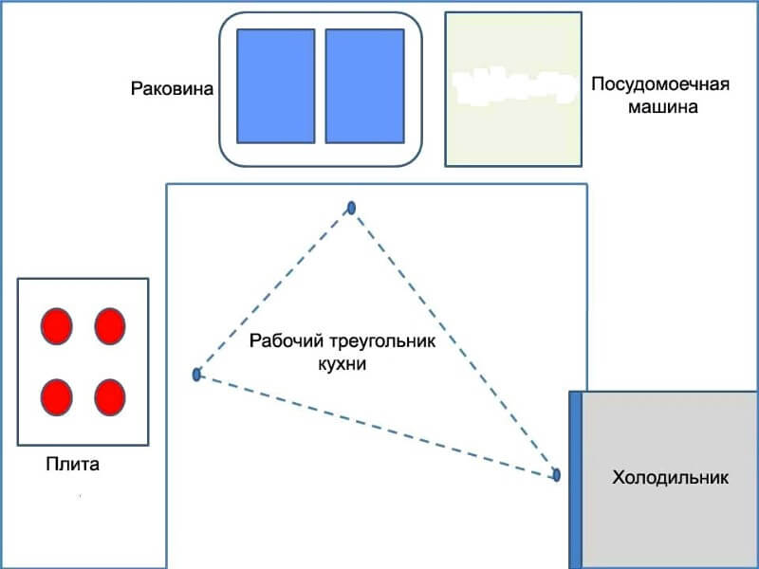

Крім того, вибір планування залежить від довжини стін, розташування вікна і дверного отвору, місця установки комунікаційних систем (водопровідної і газової труби).

### Планування прямокутної кухні

На витягнутій маленькій кухні найкраще використовувати лінійне або паралельне планування. Як і випливає з назви, в першому випадку весь необхідний кухонний гарнітур розташовується уздовж однієї стіни. А в другому – паралельно уздовж найдовших стін кімнати.

При паралельному плануванні уздовж однієї стіни краще розмістити плиту і мийку, а навпроти них поставити холодильник.

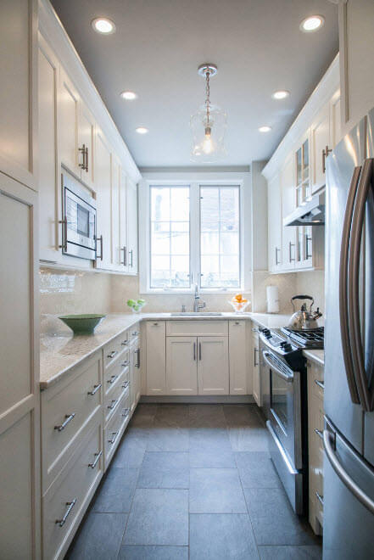

### Як вибрати планування для квадратної кухні?

Маленькій кухні квадратної форми з її однаковими розмірами стін найкраще підійде П-подібне планування. Наприклад, ви можете розташувати мийку біля вікна. У той час, як холодильник і плита будуть розташовуватися ліворуч і праворуч від мийки – таким чином ви встановите весь необхідний гарнітур в інтер`єр маленької кухні.

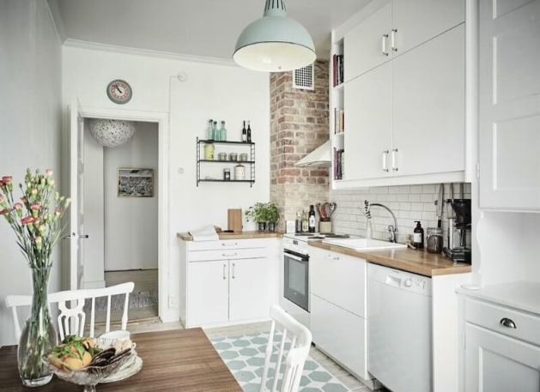 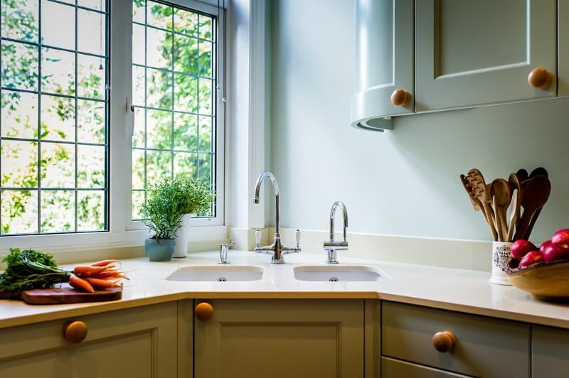

**Плануємо простір для кухні нестандартних форм**

Незручна форма кухні може не тільки створити труднощі при дизайні інтер’єру, але і зробити кімнату непрактичною. Однак тут ви можете вибрати будь-який тип планування в залежності від складності форми кімнати.

Найкраще замовляти меблі за індивідуальними параметрами, щоб вони ідеально вписалися в простір кухні.

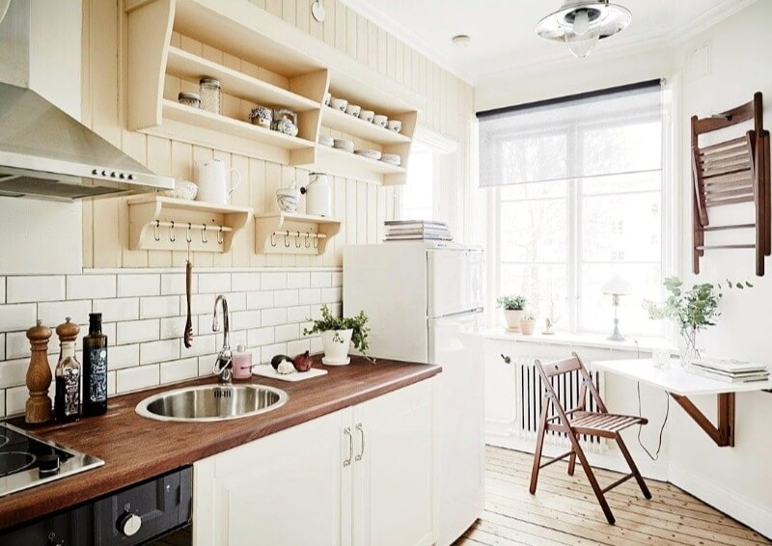

**Дайте відповіді на запитання:**

1. Яка роль кухні у квартирі?
2. Як вибрати планування для квадратної кухні?
3. Як планувати простір для кухні нестандартних форм?